湖南康城农业科技发展有限公司金山混凝土搅拌站新建项目竣工环境保护验收监测报告
精检竣监【2020】143号

建设单位：湖南康城农业科技发展有限公司
编制单位：湖南精科检测有限公司
二O二O年十一月

建设单位法人代表：徐建军（签字）
编制单位法人代表：昌小兵（签字）
项目负责人：胡强
编 写 人：何佩佩

建设单位： | 湖南康城农业科技发展有限公司 | 编制单位： | 湖南精科检测有限公司
电话： | / | 电话： | 0731-86953766
传真： | / | 传真： | 0731-86953766
邮编： | 413000 | 邮编： | 410007
地址： | 益阳市赫山区沧水铺镇金山村 | 地址： | 长沙市雨花区振华路519号聚合工业园16栋604-605号

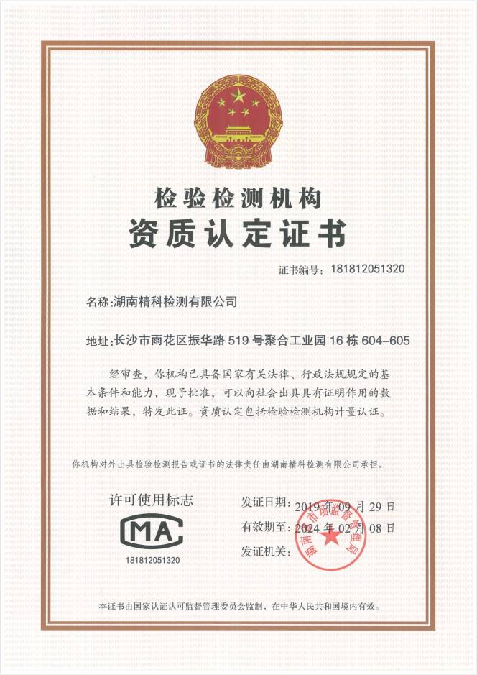
仅用于湖南康城农业科技发展有限公司金山混凝土搅拌站新建项目竣工环境保护验收监测报告使用

目 录
1、项目概况 1
2 验收依据 2
2.1 建设项目环境保护相关法律、法规和规章制度 2
2.2 建设项目竣工环境保护验收技术规范 2
2.3 建设项目环境影响报告表（书）及审批部门审批决定 2
2.4 其他相关文件 3
3、项目建设情况 4
3.1地理位置及平面布置 4
3.2建设内容 4
3.3主要原辅材料及能源消耗 6
3.4给排水 7
3.5生产工艺 9
3.6项目变动情况 10
4、 环境保护设施 11
4.1污染物治理、处置措施 11
4.2其他环保设施 15
4.2.1环保设施投资情况 15
5、建设项目环评报告表的主要结论与建议及审批部门审批决定 17
5.1环评结论 17
5.2环评建议 19
6、验收执行标准 20
6.1废水执行标准 20
6.2废气执行标准 20
6.3噪声执行标准 20
6.4固体废物执行标准 20
6.5 污染物总量控制指标 20
7、验收监测工作内容 21
7.1污染物监测内容 21
8、监测分析方法及质量保证 22
8.1废气监测方法及仪器 22
8.2噪声监测方法及仪器 22
8.3 废气监测分析过程中的质量保证和质量控制 22
8.4 噪声监测分析过程中的质量保证和质量控制 23
9、验收监测结果 24
9.1生产工况 24
9.2环保设施调试运行效果 24
10 环境管理检查结果 27
10.1 环保审批手续履行情况 27
10.2 环保档案资料管理情况 27
10.3 环保管理机构及环保管理制度建立情况 27
10.4 环保设施建设、管理及运行情况 27
10.5施工期及试运行期扰民事件调查 27
10.6 防护距离内居民搬迁落实情况 27
10.7 环评批复落实情况检查 28
11、验收监测结论 30
11.1环保设施调试运行效果 30
11.2工程建设对环境的影响 30
11.3结论和建议 30
11、建设项目环境保护竣工验收登记表 31
附件1 环评批复 32
附件2 建设单位营业执照 35
附件3固定污染源排污登记回执 36
附件4检测报告 37
附图1 项目地理位置 38
附图2 平面布置图 39
附图3 现场照片 40

1、项目概况
混凝土是重要的建筑材料，随着国家对基础设施建设投资的增加以及建筑业的兴盛，市场上对混凝土等建筑材料的需求越来越大，并将保持急剧增加的态势。国家和地方出台了多项政策和措施，限制和禁止工程建设现场进行砂浆、混凝土等拌合料的搅拌，倡导和鼓励使用预拌料，并且实践证明，使用预拌混凝土可以提高建筑工程质量，加快工程建设进度，减少环境影响等。由于基础设施、建筑业发展自身的需要及国家政策的支持，商品混凝土行业是一个朝阳产业，经济效益可观，市场前景广阔。在此背景下，湖南康城农业科技发展有限公司投资1600万元建设湖南康城农业科技发展有限公司金山混凝土搅拌站新建项目。设置有2套混凝土搅拌机、10个粉料筒仓以及碎石、砂原料堆场等
2018年6月，湖南景玺环保科技有限公司编制《湖南康城农业科技发展有限公司金山混凝土搅拌站新建项目环境影响报告表》。益阳市环境保护局于2018年7月18日以益环审（表）[2018]60号予以批复。项目于2018年9月开工建设，2020年5月建成试运营。
本次主要验收的内容为年产10万立方米商品混凝土及配套的环保设施、辅助设施以及公用工程。项目于2020年7月28号取得排污许可证（91430900MA4LPNMR34001W），详见附件2。
根据国务院第682号《建设项目环境保护管理条例》（2017年修订版），湖南康城农业科技发展有限公司于2020年10月开展本项目的竣工环境保护验收工作，并委托湖南精科检测有限公司进行环保验收监测，我公司根据该项目环境影响报告表、项目审批意见和相关监测技术规范编制了验收监测方案，并于2020年11月2日～11月3日进行了现场监测和环境保护管理检查，根据验收监测结果和环境管理检查编制了该项目的竣工环境保护验收监测报告。

2 验收依据

2.1 建设项目环境保护相关法律、法规和规章制度
（1）全国人大常委会《中华人民共和国环境保护法》，2015年1月1日；
（2）中华人民共和国主席令第七十号《中华人民共和国水污染防治法》，2018年1月1日实施；
（3）《中华人民共和国大气污染防治法》，2018年10月26日修正；
（4）《中华人民共和国环境噪声污染防治法》，1996年10月29日通过，2018年12月29日修正；
（5）《中华人民共和国固体废物污染环境防治法》，2020年9月1日实行；
（6）中华人民共和国国务院令第682号《建设项目环境保护管理条例》，2017年10月1日实施；
（7）中国环境保护部《建设项目竣工环境保护验收暂行办法》国环规环评[2017]4号，2017年11月20日。
（8）湖南省环境保护厅湘环发［2004]42 号《关于建设项目环境管理监测工作有关问题的通知》，2004年6月；
（9）中国环境监测总站验字[2005]188号《关于加强建设项目竣工环境保护验收监测工作中污染事故防范环境管理检查工作的通知》，2005年12月。

2.2 建设项目竣工环境保护验收技术规范
（1）《建设项目竣工环境保护验收技术指南污染影响类》（生态环境部公告 2018年第9号），2018年5月15日。

2.3 建设项目环境影响报告表（书）及审批部门审批决定
（1）2018年6月，湖南景玺环保科技有限公司，《湖南康城农业科技发展有限公司金山混凝土搅拌站新建项目环境影响报告表》。
（2）关于《湖南康城农业科技发展有限公司金山混凝土搅拌站新建项目环境影响报告表》的批复，益阳市环境保护局，2018年7月18日，益环审（表）[2018]60号。

2.4 其他相关文件
（1）建设单位提供的其它技术资料、证明文件等。

3、项目建设情况

3.1地理位置及平面布置
本项目位于益阳市赫山区沧水铺镇金山村，中心地理坐标为：北纬 28°290'54.61"，东经 112°26'17.43"。项目地理位置附图1。
表3.1 主要环境保护目标一览表
序号 | 环境要素 | 环境保护目标 | 功能及规模 | 方位及距离（m） | 保护级别
1 | 环境空气 | 东北面金山村居民点 | 20户左右 | NE 100~500 | 《环境空气质量标准》（GB3095-2012）中的二级标准
1 | 环境空气 | 西南面金山村居民点 | 10户左右 | SW 150~500 | 《环境空气质量标准》（GB3095-2012）中的二级标准
2 | 声环境 | 东北面金山村居民点 | 2户左右 | NE 100~200 | 《声环境质量标准》（GB3096-2008）中的2类区标准
2 | 声环境 | 西南面金山村居民点 | 1户 | SW 150~200 | 《声环境质量标准》（GB3096-2008）中的2类区标准
3 | 地表水  环境 | 新河 | 中河、渔业用水区 | 项目东面约3.0km | 《地表水环境质量标准》（GB3838-2002）Ⅲ类水质标准
项目搅拌生产区主要集中在场区内部，厂区东侧为碎石、砂料堆场，便于砂石原料运输过程中的装卸，同时在厂区南侧地势较低处设置有沉淀池和初期雨水收集池，便于对废水和初期雨水的收集沉淀处理，简易办公场所设置在厂区西北侧，用于生产办公及实验用。平面布置图见附图2。

3.2建设内容
项目工程基本情况见表3-2，整体工程情况见表3-2，主要生产设备见表3-4。
表3-2 项目基本情况一览表
序号 | 项目名称 | 基本情况
1 | 单位名称 | 湖南康城农业科技发展有限公司
2 | 地理位置及中心纬度 | 益阳市赫山区沧水铺镇金山村
3 | 占地面积 | 总占地面积3600平方米
4 | 开工建设日期 | 2018年9月
5 | 投产日期 | 2020年5月
6 | 法定代表人 | 徐建军
7 | 生产规模 | 年产10万立方米商品混凝土
8 | 实际投资金额 | 总投资为1600万元，其中环保投资58.6万元，占总投资3.7%
9 | 职工人数及工作制度 | 15人，工作制为1班制，每班6小时，年工作200天
10 | 环评及批复情况 | 2018年6月，湖南景玺环保科技有限公司编制《湖南康城农业科技发展有限公司金山混凝土搅拌站新建项目环境影响报告表》。益阳市环境保护局于2018年7月18日以益环审（表）[2018]60号予以批复。
表3-3 整体工程情况一览表
工程类别 | 环评工程内容 |  | 实际工程内容
主体工程 | 租用金山村徐家冲组集体荒废茶场，总占地面积约3600m²，场地内设置有2套混凝土搅拌机、4个粉料筒仓以及碎石、砂原料堆场等，具体平面布局方案详见附图。 |  | 租用金山村徐家冲组集体荒废茶场，总占地面积约3600m²，场地内设置有2套混凝土搅拌机、10个粉料筒仓以及碎石、砂原料堆场等，
辅助工程 | 生活办公区 | 新建一栋简易生活办公用楼，预计建筑面积约300m²。 | 与环评一致
辅助工程 | 实验室 | 位于生活办公用楼内部，主要用于对混凝土强度等进行检验。 | 与环评一致
公用工程 | 供水 | 生活用水为使用地下井水，生产用水为收集的自然雨水，干燥天气条件下，采用项目东侧池塘水作为生产用水补充水。 | 与环评一致
公用工程 | 排水 | 本项目采取雨污分流体制，项目生产废水及收集的初期雨水经沉淀池沉淀后可回用于混凝土搅拌生产用水，不外排；生活污水经隔油池、化粪池处理后用于周边农林施肥，综合利用不外排；雨水通过厂区周边雨水收集沟渠排入项目东侧池塘和农田中。 | 与环评一致
公用工程 | 供电 | 由金山村供电系统供电 | 与环评一致
环保工程 | 废气治理 | 本项目大气污染源主要为粉尘污染，包括车辆运输扬尘、原料堆场扬尘、搅拌机下料粉尘、粉料筒仓顶部呼吸孔粉尘等，分别通过加强车辆运输管理、洒水降尘处理措施、搅拌机过滤式除尘+15m高排气筒处理措施、粉料筒仓顶部安装脉冲滤芯除尘器等污染防治措施进行治理；食堂油烟经油烟净化器处理。 | 本项目大气污染源主要为粉尘污染，包括车辆运输扬尘、原料堆场扬尘、搅拌机下料粉尘、粉料筒仓顶部呼吸孔粉尘等，分别通过加强车辆运输管理、洒水降尘处理措施、搅拌机经过滤式除尘无组织排放、粉料筒仓顶部安装脉冲滤芯除尘器等污染防治措施进行治理；食堂油烟经排气扇无组织排放。
环保工程 | 废水治理 | 项目混凝土搅拌生产过程中用水全部进入到商品混凝土产品中，无废水外排，生产废水产生环节主要是搅拌设备清洗用水、运输车辆清洗用水、及收集的初期雨水等，均采取收集沉淀处理后回用于生产，不外排；生活污水经隔油池、化粪池处理后用于周边农林施肥，综合利用不外排。 | 与环评一致
环保工程 | 噪声治理 | 合理布局，选用低噪音设备，采取减振隔声措施，加强设备维护等措施。 | 与环评一致
环保工程 | 固废处理  处置 | 本项目固废主要为沉淀池中的沉淀渣、设备清理产生的残渣、实验室废弃的混凝土块及员工生活垃圾等。其中沉淀渣、残渣、混凝土块均可收集后外售用于周边路基填筑；生活垃圾收集后交由环卫部门统一进行焚烧处理。 | 本项目固废主要为沉淀池中的沉淀渣、设备清理产生的残渣、实验室废弃的混凝土块及员工生活垃圾等。其中沉淀渣、残渣、混凝土块均可收集后重复利用；生活垃圾收集后交由环卫部门统一进行焚烧处理。
表3-4 主要生产设备一览表
序号 | 名称 | 环评数量 | 实际数量 | 规格 | 备注
主要生产设备
1 | 装载机 | 2套 | 1套 | XG955III
2 | 自动化高效率搅拌机 | 2台 | 2台 | HZS120
3 | 汽车电子衡 | 1台 | 1台 | SCS-200
4 | 洗轮机 | 1套 | 1套 | 自造
5 | 粉料筒仓 | 4个 | 10个 | 8个100t、2个50t
6 | 无塔供水设备 | 1套 | 1套 | 30m³
7 | 混凝土运输车 | / |  | / | 外包
主要实验设备
1 | 数显压力试验机 | 1套 |  | HYE-2000型
2 | 试验用卧式搅拌机 | 1套 |  | HJW-60型

3.3主要原辅材料及能源消耗
项目主要原辅材料及能源消耗见下表3-4。

表3-4 原辅材料情况一览表
序号 | 名称 | 年消耗量 | 规格或成分 | 备注
1 | 碎石 | 126200t | / | 外购、自然堆放
2 | 砂料 | 62100t | 主要为机制砂、河砂等 | 外购、自然堆放
3 | 水泥 | 30000t | P.O42.5、32.5 | 外购、筒仓
4 | 粉煤灰 | 4300t | F类II级 | 外购、筒仓
5 | 减水剂 | 1000t | BZ-S2 | 外购、桶装
6 | 生产用水 | 1.75万m³ | / | 雨水、池塘水
7 | 电 | 约20万度 | / | 村供电系统

3.4给排水
- 给水
本项目生活用水为使用地下井水，生产用水为收集的自然雨水，干燥天气条件下，采用项目东侧池塘水作为生产用水补充水。
（2）排水
本项目排水采取雨污分流体制，项目生活污水经化粪池处理后用于周边农林施肥，综合利用不外排。生产废水中采取沉淀处理后，回用于搅拌工序，废水可做到综合利用不外排。同时由于厂区内地面等粉状颗粒物较多，初期雨水中含有的悬浮物浓度相对较高，通过对初期雨水进行收集沉淀之后，其余通过厂区周边雨水收集沟渠排入项目东侧池塘和农田中。
生活污水：生活污水排放量为0.6m³/d（180m³/a）。
生产废水：本项目生产废水主要来自于搅拌机清洗用水、车辆清洗用水，搅拌机清洗废水产生量为1.8m³/d（540m³/a）；车辆清洗废水产生量为9m³/d（2700m³/d）。此部分废水可经收集沉淀处理后用于搅拌工艺用水。
初期雨水：本项目收集的初期雨水量为8.1m³/次，此部分废水同样可经收集沉淀处理后用于搅拌工艺用水。
本项目水平衡图见图3-1。
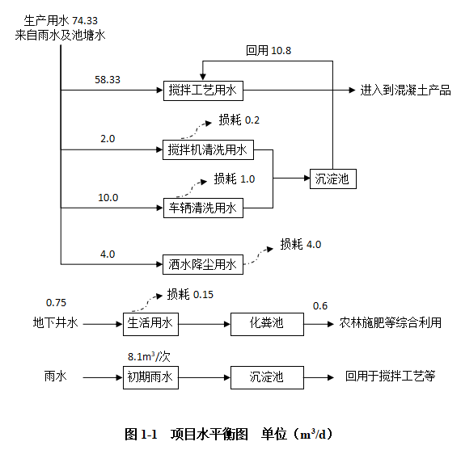
图3-1 项目水平衡图 单位（m³/d）

3.5生产工艺
本项目产品主要为商品混凝土，生产过程主要为将碎石、砂、水泥、粉煤灰、水通过一定配比后通过搅拌工序制成商品混凝土。
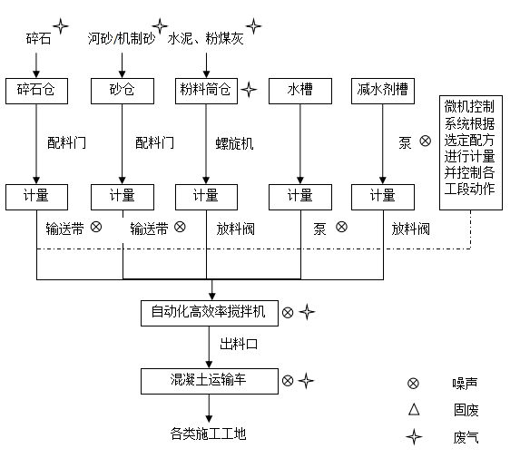
图3-1 生产工艺流程图
工艺流程简述如下：
本项目工艺混合、搅拌过程均为物理反应，无化学反应。
1、外购原料、贮存：原料（水泥罐车散装水泥、粉煤灰、碎石、机制砂、河砂、减水剂等）通过各种运输车辆运进厂区，分别将粉状物料散装水泥、粉煤灰送入水泥筒库、粉煤灰筒库，机制砂、河砂运至砂石堆场，碎石运至碎石堆场（碎石和砂堆场在厂区东侧，堆场半封闭并加盖顶棚）；液体减水剂存入铁质罐内。
本项目共计四个粉料筒仓，筒仓高度约10m，包括两个粉煤灰粉料筒仓、两个水泥粉料筒仓，粉料筒仓仓顶均各单独配备有单机脉冲滤芯除尘器进行除尘处理。
2、实验室化验、确定配比：将购买的各种原料取样，在实验室进行质量化验，并将个原料做配合比分析。
3、配料、搅拌、运输：通过微机控制系统将各种原料按配合比进行计量配送，按重量比进行配料，之后进行强制搅拌配料，搅拌好的混凝土经检验合格后，通过计量泵送入混凝土运输车，送至各施工工地。
其中粉料筒仓粉料输送采取气力密闭式管道输送，碎石、砂料采取斗仓提升式输送方式。

3.6项目变动情况
1.环评：4个粉料筒仓；实际：10个粉料筒仓。根据本项目实际变动情况以及《关于印发环评管理中部分行业建设项目重大变动清单的通知（环发[2015]52号）文件内容，结合本项目环境影响报告表及其批复内容，对照项目实际建设情况，项目不属于重大变动。

环境保护设施

4.1污染物治理、处置措施
4.1.1废水污染源产生、治理及排放情况
本项目主要产生的废水为厂区地面清洗废水、搅拌机清洗废水、运输车辆清洗废水、初期雨水生活废水。
项目区严格实施清污分流、雨污分流。其中地面清洗废水、搅拌机清洗废水、运输车辆清洗废水经砂石分离机+二级沉淀池（沉淀池：80m³）沉淀处理后回用于生产工序；厂区初期雨水为沟渠汇入沉淀池处理后回用于生产，不外排；生活污水经化粪池处理后用于周边农林施肥。项目废水排放及处理措施见表4-1。
表4-1 废水污染源产生、治理及排放措施
废水类别 | 废水来源 | 污染物种类 | 排放规律 | 用水量 | 治理设施 |  | 设计指标 | 废水回用量 | 废水排放去向
 |  |  |  |  | 名称 | 数量 | 设计指标 | 废水回用量 | 废水排放去向
混凝土搅拌区 | 搅拌机清洗废水 | pH、SS | 间断排放 | 2m³/d | 沉淀池 | 1个 | 沉淀池：80m³ | 2m³/d | 回用于生产，不外排
混凝土搅拌区 | 混凝土运输车辆清洗废水 | pH、SS | 间断排放 | 10m³/d | 沉淀池 | 1个 | 沉淀池：80m³ | 10m³/d | 回用于生产，不外排
混凝土搅拌区 | 混凝土作业区地面冲洗废水 | pH、SS | 间断排放 | 4.0m³/d | 沉淀池 | 1个 | 沉淀池：80m³ | 4.0m³/d | 回用于生产，不外排
混凝土搅拌区 | 初期雨水 | pH、SS | 间断排放 | / |  | 1个 | 沉淀池：80m³ | / | 回用于生产，不外排
生活区 | 生活废水 | 化学需氧量、氨氮、动植物油 | 间断排放 | 0.15 | 化粪池 | 1个 | 化粪池：4m³ | / | 于周边农林施肥
项目废水处理设施建设情况如下：
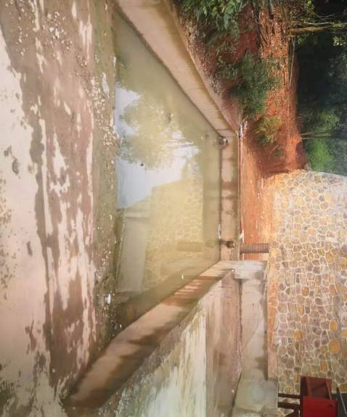 | 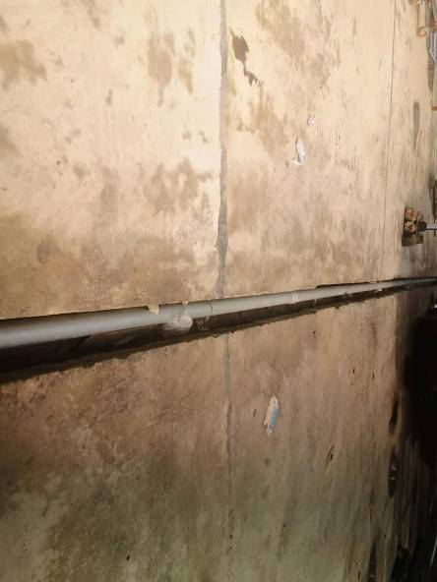
洗车平台 | 水沟
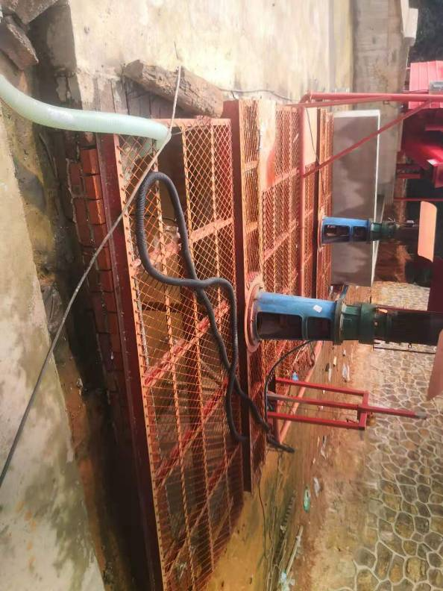
二级沉淀池
4.1.2废气污染源产生、治理及排放情况：
本项目大气污染物主要有生产过程中的工艺粉尘以及食堂油烟，其中工艺粉尘主要包括：运输车辆动力起尘、原料堆放、装卸产生的扬尘、搅拌机下料粉尘和粉料筒仓呼吸孔粉尘以及食堂油烟。
①运输车辆动力起尘
本项目运输的车辆在厂区运输过程的会产生粉尘，厂区地面已进行硬化，通过使用人工定期洒水降尘可降低粉尘影响；
②原料堆放
原料堆场采取三面围挡的方式防尘，同时对堆场定期洒水降尘可降低粉尘影响；
③装卸产生的扬尘
砂、碎石在装卸过程中更易形成扬尘，通过使用人工定期洒水降尘可降低粉尘影响；
④搅拌机下料粉尘
项目生产过程中设置搅拌机 1 台，配料时会产生粉尘，搅拌机设置在密闭搅拌仓内，搅拌机进料口处自带除尘器，粉尘通过自带脉冲除尘器处理后无组织排放。
⑤筒仓粉尘
本项目共设10个粉料筒仓，粉料罐筒仓顶部均设置呼吸孔并配套脉冲除尘器。产生的粉尘通过连接在排气口上的仓顶除尘器处理后排放。
⑥食堂油烟
项目共7人在厂区用餐，食堂油烟通过排风扇处理后无组织排放。
项目废气排放及处理措施见表4-2。
表4-2 废气污染源产生、治理及排放措施
序号 | 污染源 | 污染物 | 处理措施 | 排放去向
1 | 车辆运输 | 颗粒物 | 地面硬化+洒水降尘 | 无组织排放
2 | 原料堆放 | 颗粒物 | 三面围挡+洒水降尘 | 无组织排放
3 | 装卸产生的扬尘 | 颗粒物 | 洒水降尘 | 无组织排放
4 | 搅拌粉尘 | 颗粒物 | 自带脉冲除尘器 | 无组织排放
5 | 筒仓粉尘 | 颗粒物 | 自带的除尘器 | 仓顶排气口高空排放
6 | 食堂油烟 | 颗粒物 | 排风扇 | 无组织排放
项目废气处理设施建设情况如下：
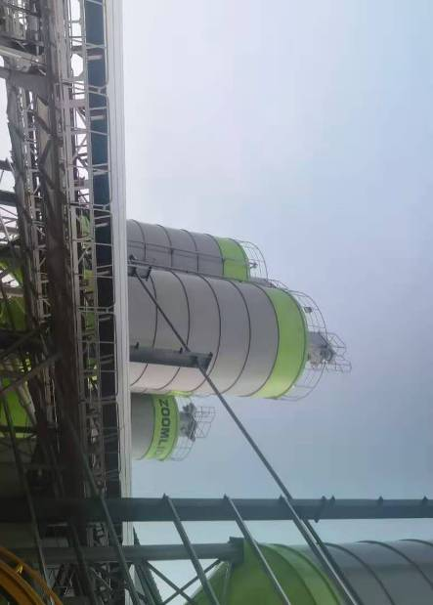 | 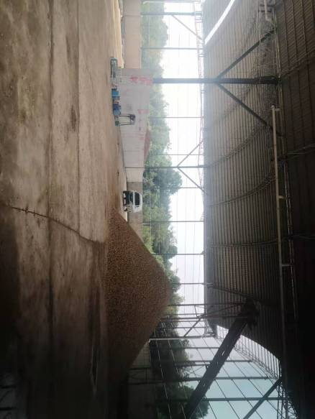
自带的除尘器 | 三面围挡
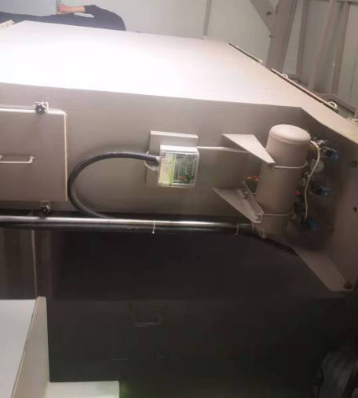 | 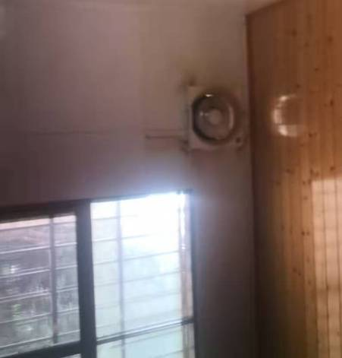
搅拌机脉冲除尘器 | 排风扇
4.1.3噪声污染源产生、治理及排放情况：
本项目的噪声源主要是自于搅拌站、运输车辆、装载机、泵等设备噪声，其噪声值在75~90dB（A）左右。项目噪声污染源产生、治理及排放见表4-3。
表4-3 噪声污染源产生、治理及排放措施
编号 | 设备 | 噪声声级dB（A） | 设备数量（台） | 治理或防治措施
1 | 搅拌机 | 90 | 2 | 基础减震、隔声、选用低噪声设备、距离衰减
2 | 运输车辆 | 75 | 15（外包） | 基础减震、隔声、选用低噪声设备、距离衰减
3 | 装载机 | 85 | 1 | 基础减震、隔声、选用低噪声设备、距离衰减
4 | 泵 | 85 | 4 | 基础减震、隔声、选用低噪声设备、距离衰减
4.1.4固体废物产生、治理及排放情况：
（1）工艺固废
本项目搅拌机和混凝土运输车在卸料时均会有少量混凝土残留其中，在对其进行清洗时，会随着清洗水一起排入沉淀池内。项目每年产生的废弃混凝土总量为77.5t/a，经砂石分离机分离后，混凝土回用于生产。
（2）实验室废弃的混凝土块
化验室废弃的混凝土块（固废），全年检验的混凝土试块重量为1.44t，回用于生产。
（3）生活垃圾
本项目运营期间员工共15人，年产生垃圾量为4.5t/a，厂区收集后，统一交由乡镇环卫部门及时清运，不外排。
项目固体废物产生、处置情况见下表4-4。
表4-4 固体废物产生、治理及排放措施
序号 | 固废名称 | 产生量 | 来源 | 废物类别 | 处理方法
1 | 工艺固废 | 77.5t/a | 清洗沉渣 | 一般固废 | 外售用于周边路基填筑
2 | 实验室废弃的混凝土块 | 1.44t/a | 实验室 | 一般固废 | 外售用于周边路基填筑
3 | 生活垃圾 | 4.5t/a | 人员生活 | 一般固废 | 环卫部门清运

4.2其他环保设施

4.2.1环保设施投资情况
本项目总投资为1600万元，其中环保投资58.6万元，占总投资3.7%，环保投资一览表4-5。
表4-5 环保投资一览表
类型 | 污染源 | 主要污染物 | 污染防治措施 | 环保投资  （万元）
废  气 | 运输车辆 | 扬尘 | 保持路面清洁、运输道路进行适当硬化对厂区内地面进行定期撒水、清扫 | 30
废  气 | 堆场 | 扬尘 | 定时喷水措施控制堆场扬尘、设置围挡和顶棚、建设原料库 | 30
废  气 | 装卸 | 扬尘 | 选择无风或微风的天气条件下进行砂石料的装卸 | 30
废  气 | 粉料筒仓 | 粉尘 | 各筒仓呼吸孔均配套单机脉冲滤芯除尘器 | 5
废  气 | 搅拌下料 | 粉尘 | 搅拌机设置在室内车间、搅拌机配备有高效过滤式布袋除尘装置 | 5
废  气 | 食堂 | 食堂油烟 | 排气扇 | 0.5
废  水 | 生活污水 | COD、BOD₅、SS、NH₃-N | 化粪池、综合利用 | 1
废  水 | 生产废水 | SS | 清洗水沉淀池、80m³的初期雨水收集池、回用 | 10
噪声 | 设备噪声 | 等效连续A声级 | 采取减振、隔声、绿化，加强设备维护等措施 | 2
固体  废物 | 生产工艺过程 | 清洗混凝土沉渣 | 砂石分离机、回用于生产 | 5
固体  废物 | 实验室 | 废弃混凝土块 | 砂石分离机、回用于生产 | 5
固体  废物 | 人员生活 | 生活垃圾 | 环卫部门清运 | 5
合计 |  |  |  | 58.5

5、建设项目环评报告表的主要结论与建议及审批部门审批决定

5.1环评结论
1 项目概况
湖南康城农业科技发展有限公司金山混凝土搅拌站新建项目位于益阳市赫山区沧水铺镇金山村徐家冲组，用地为租用金山村徐家冲组集体荒废茶场，用于本项目产品生产。本项目产品主要为商品混凝土，生产过程主要为将碎石、砂、水泥、粉煤灰等通过一定配比后通过搅拌工序制成商品混凝土，预计生产规模为年产10万立方商品混凝土，按2.4t/m³进行折算，预计年产24万吨商品混凝土。
2 环境质量现状
（1）监测结果表明评价区域各监测点位SO₂、NO₂小时浓度和PM₁₀日均浓度均满足《环境空气质量标准》（GB3095-2012）中的二级标准要求。评价范围内空气环境质量较好。
（2）由撇洪新河评价河段水质监测结果可知，监测点各项监测因子pH值、COD、BOD₅、SS、氨氮、总磷均达到《地表水环境质量标准》（GB3838-2002）中的III类标准。
（3）根据噪声监测结果，厂界四周监测点昼、夜间噪声级均可达到《声环境质量标准》（GB3096-2008）中2类区标准，表明项目所在地的声环境质量现状良好。
综上所述，目前评价区域环境空气、地表水环境和声环境质量良好，可满足本项目生产要求。
3 环境影响分析结论
（1）大气环境影响
本项目大气污染物主要有生产过程中的工艺粉尘以及食堂油烟，其中工艺粉尘主要包括：运输车辆动力起尘、原料堆放、装卸及输送过程中产生的扬尘、搅拌机下料粉尘和粉料筒仓呼吸孔粉尘。通过对工艺粉尘采取各相应处理措施后，有组织粉尘可实现达标排放，无组织粉尘根据面源预测结果，无组织粉尘对周围大气环境和敏感目标影响较小。根据大气环境防护距离和卫生防护距离计算结果，建议以本项目厂界为界设定50m的防护距离。食堂油烟通过油烟净化装置处理后满足《饮食业油烟排放标准》（GB18483-2001）要求。综上所述，本项目废气排放对大气环境影响较小。
（2）水环境影响
项目营运期废水主要是员工生活污水。营运期生活污水产生量较少，污染因子较为简单，通过厂区隔油池、化粪池处理后用于周边农林施肥，综合利用不外排。搅拌机清洗用水以及车辆清洗用水主要污染物为混凝土的原料成分，水质简单，经沉淀池处理后，上清液可各自用来继续清洗搅拌机、运输车辆，或者直接用于搅拌机的生产工艺用水，此部分废水可做到全部回用，不外排。经初期雨水收集池自然沉淀后，可用来清洗搅拌机、运输车辆，或者直接用于搅拌机的生产工艺用水。初期雨水可做到回用不外排。不会对项目周边水环境造成影响。
（3）声环境影响
本项目建成投运后，搅拌站、运输车辆、装载机、泵等设备噪声，其噪声值在75~90dB（A）左右。通过采用优化平面布局，选用低噪声设备，采取减振隔声、加强设备维护并通过距离衰减等措施降低噪声对周围环境的影响。
（4）固体废弃物影响
本项目主要的固体废弃物为工艺固废、实验室废弃的混凝土块、生活垃圾等。其中生产过程中产生的工艺固废总量为77.5t/a，这些工艺固废晾干后可外售用于周边路基填筑等。实验室废弃的混凝土块全年重量为1.44t，这部分固废晾干后同样可外售用于周边路基填筑。生活垃圾收集后交由环卫部门处理。通过加强管理，专人负责环保工作，及时妥善的处理各项固废，防止二次污染，项目固废不会对周围环境产生明显影响。
4 公众参与
本项目建设单位采取了发放公众参与调查表的方式，调查范围为项目拟建区域及周边影响范围内居民。从公众参与访谈记录及调查结果可知，本项目周围的居民、团体能正确理解本项目建设的意义和可能对环境产生的影响，公众对本项目的建设无反对意见。因此，本项目的建设得到公众的支持，本项目的建设运营有良好的社会群众基础。
5 项目可行性分析
本项目符合国家产业政策，选址交通较为便利，基础设施条件较为完善，项目平面布局合理，用地符合区域产业规划要求，建设项目与环境容量相符，项目区有一定的环境容量，各污染物能实现达标排放，固体废物能得到安全处置，根据现场踏勘，不存在与本项目有关的明显制约因素。综上所述，本项目基本可行。
6、环评总结论
综上所述，湖南康城农业科技发展有限公司金山混凝土搅拌站新建项目符合国家产业政策，选址合理，平面布局合理。项目建设和运营过程中，在严格落实环评中提出的各项污染治理措施的前提下，废气、废水、噪声等均可达标排放，固体废物能得到有效、安全的处置，项目产生的污染物对周围环境产生的影响在可接受的范围内。因此，本评价认为该建设项目从环保角度出发是合理可行的。

5.2环评建议
（1）该项目在建设过程中，必须严格按照国家有关建设项目环保管理规定，执行建设项目须配套建设的环境保护设施与主体工程同时设计、同时施工、同时投产使用的“三同时”制度；各类污染物的排放应执行本次环评规定的标准。
（2）规范场内功能分区，物料加工、生产原料及产品堆放与贮存场所进行分区规范化建设。
（3）对固废进行分类收集，有回收利用价值的全部回收利用；生活垃圾委托环卫部门统一清运，做到日产日清。
（4）项目营运过程中，应严格操作规程，加强对生产设备和环保设施的维护管理，确保其安全运行，明确专职的环保人员，负责项目各项环保措施的落实。
（5）对场区及周围环境进行适当绿化，以此进一步减少粉尘和噪声对周边环境的影响。
5.3审批部门审批决定
2018年6月，湖南景玺环保科技有限公司编制《湖南康城农业科技发展有限公司金山混凝土搅拌站新建项目环境影响报告表》。益阳市环境保护局于2018年7月18日以益环审（表）[2018]60号予以批复。项目于2018年9月开工建设，2020年5月建成试运营。

6、验收执行标准
根据《湖南康城农业科技发展有限公司金山混凝土搅拌站新建项目环境影响报告表》中相关要求，本项目污染物排放标准执行如下：

6.1废水执行标准
生产废水经沉淀后回用于生产不外排；生活污水经化粪池处理后做农肥，不外排。

6.2废气执行标准
项目废气评价标准及限值具体见表6-1。
表6-1 废气评价标准及限值
监测位置 | 监测项目 | 上下风向差值（mg/m³） | 标准来源
厂界上、下风向  监测点 | 颗粒物 | 0.5 | 《水泥工业大气污染物排放标准》（GB4195-2013）表3标准限值

6.3噪声执行标准
噪声执行《工业企业厂界环境噪声排放标准》(GB12348-2008) 2 类标准，项目厂界噪声评价标准及限值具体见表6-2。
表6-2 厂界环境噪声评价标准及限值
监测点位 | 标准级别 | 标准值 Leq[dB(A)] | 执行标准
厂界四周外1m处  （东、西、南、北面） | 2类 | 60（昼间）；50（夜间） | 《工业企业厂界环境噪声排放标准》（GB12348-2008）

6.4固体废物执行标准
生活垃圾执行《生活垃圾填埋污染控制标准》（GB16889-2008）；一般固废执行《一般工业固体废物贮存、处置场污染控制标准》（GB18599-2001）及2013年修改单标准。

6.5 污染物总量控制指标
项目环评批复中未提及总量控制指标，因此本项目不涉及总量控制。

7、验收监测工作内容

7.1污染物监测内容
7.1.1厂界噪声监测内容
噪声监测内容详见表7-1。
表7-1 噪声监测内容及频次
监测点位 | 监测因子 | 监测频次
厂界外东侧1m处▲1# | 厂界环境噪声 | 4点2次，连续2天
厂界外南侧1m处▲2# | 厂界环境噪声 | 4点2次，连续2天
厂界外西侧1m处▲3# | 厂界环境噪声 | 4点2次，连续2天
厂界外北侧1m处▲4# | 厂界环境噪声 | 4点2次，连续2天
7.1.2无组织废气监测内容
无组织废气监测内容见表7-2。
表7-2 无组织废气监测内容及频次
监测点位 | 监测因子 | 监测频次
厂界上风向1# | 颗粒物 | 3点每天3次，  连续2天
厂界下风向2# | 颗粒物 | 3点每天3次，  连续2天
厂界下风向3# | 颗粒物 | 3点每天3次，  连续2天

8、监测分析方法及质量保证

8.1废气监测方法及仪器
废气采样标准与规范为《大气污染物无组织排放监测技术导则》HJ/T 55-2000，分析方法与检测仪器见表8-1。
表8-1 废气分析方法与检测仪器
类别 | 监测项目 | 监测方法及依据 | 检测仪器 | 检出限
废气 | 颗粒物 | 总悬浮颗粒物的测定 重量法第1号修改单（GB/T 15432-1995/XG1-2018） | AS 220.R1电子天平，JKFX-065 | 0.001mg/m³

8.2噪声监测方法及仪器
噪声监测方法与检测仪器见表8-2。
表8-2 噪声监测分析方法与检测仪器
监测项目 | 使用仪器 | 监测分析方法 | 检出限
厂界环境噪声 | AWA5688多功能声级计，JKCY-018 | 工业企业厂界环境噪声排放标准（GB12348-2008） | /

8.3 废气监测分析过程中的质量保证和质量控制
（1）验收监测期间要求企业保证正常生产作业，环保设施运行正常。
（2）现场监测保证2名监测人员参加，且均持证上岗。
（3）严格按照《固定源废气监测技术规范》（HJ/T 397-2007）和《固定污染源监测质量保证与质量控制技术规范》（HJ/T 373-2007）中的要求进行。
（4）气态样品现场采样和测试前，仪器使用标准流量计进行流量校准，校准记录见表8-4，有证标准物质校准，按照国家标准、技术规范和质量保证的要求进行全过程质量控制。
（5）在监测期间，样品采集、运输、保存均按照环境保护部发布的《环境监测质量管理技术导则》（HJ 630-2011）的要求进行。
（6）监测数据和报告实行三级审核制度。采样前后对采样设备进行校准和检查，采样设备校准记录见表8-3。
表8-3 大气采样仪校准记录
仪器设备名称 | 校准  项目 | 校准设备  名称 | 流量示值L/min | 标准值  L/min | 相对  误差% | 允许误差范围 | 结果  判定
崂应2050 中流量大气采样仪 | 流量 | BL-102B电子皂膜流量计 | 100.3 | 100 | 0.3 | ±5.0% | 合格
崂应2050 中流量大气采样仪 | 流量 | BL-102B电子皂膜流量计 | 100.2 | 100 | 0.2 | ±5.0% | 合格
崂应2050 中流量大气采样仪 | 流量 | BL-102B电子皂膜流量计 | 100.1 | 100 | 0.1 | ±5.0% | 合格
崂应2050 中流量大气采样仪 | 流量 | BL-102B电子皂膜流量计 | 100.3 | 100 | 0.3 | ±5.0% | 合格
崂应2050 中流量大气采样仪 | 流量 | BL-102B电子皂膜流量计 | 100.2 | 100 | 0.2 | ±5.0% | 合格
崂应2050 中流量大气采样仪 | 流量 | BL-102B电子皂膜流量计 | 100.1 | 100 | 0.1 | ±5.0% | 合格

8.4 噪声监测分析过程中的质量保证和质量控制
（1）严格按照《环境噪声检测技术规范 结构传播固定设备室内噪声》（HJ 707-2014）和《工业企业厂界环境噪声排放标准》（GB 12348-2008）等技术规范和要求进行监测；
（2）现场监测保证2名监测人员参加，且均持证上岗。
（3）监测时测量仪器配置防风罩，测量应在无雨雪、无雷电天气，风速为5m/s以下时进行。不得不在特殊气象条件下测量时，应采取必要措施保证测量准确性，同时注明当时所采取的措施及气象情况。
（4）声级计在测试前后用标准发生源进行校准，测量前后仪器的灵敏度相差不大于0.5dB，噪声仪器校验表见表8-5。
表8-4 仪器校准记录表
声级计
序号 | 仪器设备名称 | 校准设备名称 | 校准值 | 校准器标准值 | 允许误差范围 | 结果  评价
采样前 | AWA5688多功能声级计 | AWA6221A声级计校准器 | 94.0dB(A) | 94.0dB(A) | ±0.5dB(A) | 合格
采样后 | AWA5688多功能声级计 | AWA6221A声级计校准器 | 94.0dB(A) | 94.0dB(A) | ±0.5dB(A) | 合格

9、验收监测结果

9.1生产工况
2020年11月2日～11月3日，湖南精科检测有限公司对湖南康城农业科技发展有限公司金山混凝土搅拌站新建项目进行了现场监测。根据生态环境部“公告2018年第9号”《建设项目竣工环境保护验收技术指南 污染影响类》对建设项目竣工环保验收监测的技术要求，验收监测应当在确保主体工程工况稳定、环境保护设施运行正常的情况下进行，并如实记录监测时的实际工况以及决定或影响工况的关键参数，如实记录能够反映环境保护设施运行状态的主要指标。验收监测期间项目的运行负荷（由业主提供）见表9-1，监测期间气象情况见表9-2。
表9-1 监测期间运行工况表
监测日期 | 名称 | 设计日产生量（m³） | 监测当天实际日产生量（m³） | 负荷（%）
2020.11.2 | 商品混凝土 | 500 | 400 | 80
2020.11.3 | 商品混凝土 | 500 | 420 | 84
备注：年工作时间200天。
表9-2 监测期间气象条件记录表
采样点位 | 采样日期 | 温度（℃） | 气压（kPa） | 风向 | 风速（m/s）
厂界上风向G1 | 2020.11.2 | 17.6 | 101.5 | 西北 | 1.4
厂界上风向G1 | 2020.11.3 | 16.7 | 101.6 | 西北 | 1.3
厂界下风向G2 | 2020.11.2 | 17.5 | 101.5 | 西北 | 1.3
厂界下风向G2 | 2020.11.3 | 16.8 | 101.6 | 西北 | 1.4
厂界下风向G3 | 2020.11.2 | 17.5 | 101.5 | 西北 | 1.4
厂界下风向G3 | 2020.11.3 | 16.8 | 101.6 | 西北 | 1.4

9.2环保设施调试运行效果
9.2.1污染物排放监测结果
9.2.1.1废气监测结果
废气监测结果见表9-3，监测点位见附图3。
表9-3 无组织废气监测结果
采样点位 | 采样日期 | 检测结果（mg/m³） |  |  | 下风向与上风向监测结果最大差值 | 标准限值 | 是否达标
采样点位 | 采样日期 | 颗粒物 |  |  | 下风向与上风向监测结果最大差值 | 标准限值 | 是否达标
采样点位 | 采样日期 | 第一次 | 第二次 | 第三次 | 下风向与上风向监测结果最大差值 | 标准限值 | 是否达标
厂界上风向G1 | 2020.11.2 | 0.160 | 0.195 | 0.177 | 0.230 | 0.5 | 达标
厂界上风向G1 | 2020.11.3 | 0.142 | 0.176 | 0.158 | 0.230 | 0.5 | 达标
厂界下风向G2 | 2020.11.2 | 0.302 | 0.354 | 0.335 | 0.230 | 0.5 | 达标
厂界下风向G2 | 2020.11.3 | 0.265 | 0.318 | 0.282 | 0.230 | 0.5 | 达标
厂界下风向G3 | 2020.11.2 | 0.338 | 0.372 | 0.353 | 0.230 | 0.5 | 达标
厂界下风向G3 | 2020.11.3 | 0.283 | 0.335 | 0.299 | 0.230 | 0.5 | 达标
备注：标准执行《水泥工业大气污染物排放标准》（GB4195-2013）表3标准限值。
由表9-3可知，验收监测期间，项目无组织废气监测项目中颗粒物监测结果符合《水泥工业大气污染物排放标准》（GB4195-2013）表3标准限值。
9.2.1.2厂界环境噪声监测结果
噪声监测结果见表9-4，监测点位置见附图3。
表9-4 厂界环境噪声监测结果
检测点位 | 检测日期 | 检测结果Leq[dB(A)] |  | 标准限值Leq[dB(A)]
检测点位 | 检测日期 | 昼间 | 夜间 | 昼间 | 夜间
厂界东 | 2020.11.2 | 57.2 | 43.9 | 60 | 50
厂界东 | 2020.11.3 | 57.6 | 44.5 | 60 | 50
厂界南 | 2020.11.2 | 56.4 | 43.0 | 60 | 50
厂界南 | 2020.11.3 | 56.5 | 43.4 | 60 | 50
厂界西 | 2020.11.2 | 56.1 | 42.2 | 60 | 50
厂界西 | 2020.11.3 | 56.1 | 42.5 | 60 | 50
厂界北 | 2020.11.2 | 55.2 | 41.6 | 60 | 50
厂界北 | 2020.11.3 | 55.7 | 41.3 | 60 | 50
备注：执行《工业企业厂界环境噪声排放标准》（GB12348-2008）2类标准。
由表9-4可知，验收监测期间，项目厂界东、南、西、北侧监测点（▲2、▲3、▲4）昼间、夜间厂界环境噪声监测结果均符合《工业企业厂界环境噪声排放标准》（GB12348-2008）2类标准。
9.2.2环保设施处理效率
本项目废气经原料筒仓顶部呼吸孔自带除尘器处理后高空排放，筒仓不具备监测条件，仅对废气进行无组织监测。生产废水经沉淀后回用于生产不外排；生活污水经化粪池处理后做农肥，不外排。因此本项目未进行处理效率监测。

10 环境管理检查结果

10.1 环保审批手续履行情况
2018年6月，湖南景玺环保科技有限公司编制《湖南康城农业科技发展有限公司金山混凝土搅拌站新建项目环境影响报告表》。益阳市环境保护局于2018年7月18日以益环审（表）[2018]60号予以批复。项目于2018年9月开工建设，2020年5月建成试运营。本项目环评及批复手续履行完整。

10.2 环保档案资料管理情况
本项目环境保护档案资料主要有：环境影响报告表及其批复、环境管理制度等。根据现场了解，本项目的环保档案资料均由建设单位安全环保部负责保存，资料齐全。

10.3 环保管理机构及环保管理制度建立情况
湖南康城农业科技发展有限公司设立了专人对企业的环保、健康、消防、安全等制度进行管理与监督、执行，公司制定了《企业环境管理制度》，将环境保护职责进行分解、落实到有关责任部门和相关人员。

10.4 环保设施建设、管理及运行情况
根据现场踏勘情况，本项目主要安装的环保设施有：
（1）针对项目废水，建设单位已建沉淀池；
（2）针对项目废气，建设单位已建设除尘设施；
以上环保设施均已建设完成并运转正常，建设单位同步进行环保设施运行记录。

10.5施工期及试运行期扰民事件调查
经项目周边群众走访及现场踏勘得知，本项目施工期及试运行期间未造成较大环境影响，无遗留环境问题，未造成扰民事件。

10.6 防护距离内居民搬迁落实情况
本项目卫生防护距离为厂界外50m，此范围内没有居民、学校、医院及其他与本项目不相容的行业及敏感目标。

10.7 环评批复落实情况检查
根据《湖南康城农业科技发展有限公司金山混凝土搅拌站新建项目环境影响报告表》及其批复内容，对照实际建设情况，本项目环评及批复中相关要求的落实情况如下：
表10.8-1 建设项目环境影响报告表及其批复落实情况一览表
序号 | 环评及批复内容 | 实际建设情况
1 | 加强环境管理，建立环境管理机构，配备专职 或兼职环保人员，完善环境管理制度，定期对“三废'‘处 理设施进行检查和维护，严禁“三废”不经处理直接排放。 | 项目已进行环境管理，并建立环境管理机构，配备兼职环保人员，完善环境管理制度，定期对“三废'‘处 理设施进行检查和维护，严禁“三废”不经处理直接排放。
2 | 合理安排施工期作业时间，夜间（22： 00〜6： 00） 限制使用高噪声设备；运送水泥、石灰等材料的车辆应作封 闭式处理，减少施工过程中产生的噪声、扬尘对周围环境的 影响；施工过程中产生废水应经沉淀处理后循环利用；建筑 垃圾和施工残土应及时清运，禁止乱堆乱弃。 | 项目施工期夜间（22： 00〜6： 00）不使用高噪声设备；运送水泥、石灰等材料的车辆为封闭式，减少施工过程中产生的噪声、扬尘对周围环境的影响；施工过程中产生废水经沉淀处理后循环利用；建筑垃圾和施工残土及时清运，禁止乱堆乱弃
3 | 本项目的大气污染物主要是原料在运输、装卸、 贮存、输送过程中产生的粉尘和食堂油烟气，应采取有效 的防治措施，配料堆场釆取围档及顶棚遮挡，搅拌机设置 在全封闭车间内，确保外排粉尘和食堂油烟气分别达到  《水泥工业大气污染物排放标准》（GB4915—2013）及《饮食业油烟排放标准》（GB18483—2001）中的标准要求。 | 本项目的大气污染物主要是原料在运输、装卸、 贮存、输送过程中产生的粉尘和食堂油烟气，配料堆场釆取围档及顶棚遮挡，搅拌机设置在全封闭车间内，确保外排粉尘满足  《水泥工业大气污染物排放标准》（GB4915—2013），食堂油烟经排气扇无组织外排。
4 | 本项目的排水必须严格实行雨污分流。搅拌机 清洗水、车辆清洗水和地面冲洗废水，必须集中收集处理 后循环使用，不得外排；生活废水经有效处理后用于周边绿化和灌溉，不得外排。 | 本项目的排水严格实行雨污分流。搅拌机清洗水、车辆清洗水和地面冲洗废水，沉淀池收集处理后循环使用，不外排；生活废水经有效处理后用于周边绿化和灌溉，不外排。
5 | 本项目的噪声主要是各种机械设备运行时产生 的噪声，应合理布局并釆取减振降噪措施，以减少噪声对周围环境的影响。场界四周要多植树木，形成绿化隔离带,使场界噪声达到《工业企业厂界环境噪声排放标准》(GB12348-2008)中的2类标准要求。建筑施工噪声达到《建筑施工场界环境噪声排放标准》(GB12523-2011 )要求。 | 本项目的噪声主要是各种机械设备运行时产生的噪声，合理布局并釆取减振降噪措施，以减少噪声对周围环境的影响。场界四周种植树木，形成绿化隔离带，根据验收数据可知，场界噪声满足《工业企业厂界环境噪声排放标准》(GB12348-2008)中的2类标准要求。
6 | 本项目的固体废物主要是不合格的砂石料、废  弃的混凝土、废水处理池产生的沉淀物和生活垃圾。生产 过程中产生的固体废物，应全部回收综合利用；生活垃圾 应修建全封闭垃圾站一座，定时清运至垃圾处理场进行安 全处理和处置，防止因雨水冲淋产生的二次污染。 | 本项目的固体废物主要是不合格的砂石料、废弃的混凝土、废水处理池产生的沉淀物和生活垃圾。生产过程中产生的固体废物，应全部回收综合利用；生活垃圾定时清运至垃圾处理场进行安全处理和处置，防止因雨水冲淋产生的二次污染。
7 | 建立健全环境管理制度，落实各项环境风险防 范措施。本项目卫生防护距离为厂界外50m,建设单位应确保此范围内没有居民、学校、医院及其他与本项目不相容 的行业及敏感目标。 | 建立健全环境管理制度，落实各项环境风险防范措施。本项目卫生防护距离为厂界外50m，此范围内没有居民、学校、医院及其他与本项目不相容的行业及敏感目标

11、验收监测结论

11.1环保设施调试运行效果
11.1.1污染物排放监测结果
（1）本次验收监测期间，项目无组织废气监测项目中颗粒物监测结果符合《水泥工业大气污染物排放标准》（GB4195-2013）表3标准限值。
（2）本验收监测期间，项目厂界东、南、西、北侧监测点（▲2、▲3、▲4）昼间、夜间厂界环境噪声监测结果均符合《工业企业厂界环境噪声排放标准》（GB12348-2008）2类标准。
（3）本项目搅拌机和混凝土运输车在卸料时均会有少量混凝土残留其中，在对其进行清洗时，会随着清洗水一起排入沉淀池内，混凝土回用于生产。实验室废弃的混凝土块，这部分固废晾干后同样可回用于生产。生活垃圾，厂区收集后，统一交由乡镇环卫部门及时清运，不外排。

11.2工程建设对环境的影响
湖南康城农业科技发展有限公司金山混凝土搅拌站新建项目各项环保设施已按照环评报告表及审批决定的要求落实到位，满足项目污染控制的要求，验收监测结果表明项目建设对区域水环境、大气环境、声环境影响小。

11.3结论和建议
11.3.1总体结论
湖南康城农业科技发展有限公司金山混凝土搅拌站新建项目的废气、废水、厂界噪声均达标排放，固体废弃物得到妥善处置。环评批复的主要要求基本得到落实，建议该项目通过竣工环保“三同时”验收。
11.3.2建议
（1）应定期检查、维修废水处理设施，防止污染物处理系统故障；
（2）加强厂区的卫生管理，安排专职人员进行跟进。

11、建设项目环境保护竣工验收登记表
填表单位（盖章）： 填表人： 项目经办人：
建设项目‘’ | 项目名称 |  | 湖南康城农业科技发展有限公司金山混凝土搅拌站新建项目 |  |  |  |  |  |  |  | 项目代码 |  |  | / |  |  | 建设地点 |  | 益阳市赫山区沧水铺镇金山村
建设项目‘’ | 行业类别  （分类管理名录） |  | C-31 水泥制品业 |  |  |  |  |  |  |  | 建设性质 |  |  | √新建 □改扩建 □技术改造 |  |  | 厂区中心地经纬度 |  | 北纬 28°290'54.61"，东经 112°26'17.43"
建设项目‘’ | 设计生产能力 |  | 年产10万立方米混凝土 |  |  |  |  |  |  |  | 实际生产能力 |  |  | 年产10万立方米混凝土 |  |  | 环评单位 |  | 湖南景玺环保科技有限公司
建设项目‘’ | 环评文件审批机关 |  | 益阳市环境保护局 |  |  |  |  |  |  |  | 审批文号 |  |  | 益环审（表）[2018]60号 |  |  | 环评文件类型 |  | 报告表
建设项目‘’ | 开工日期 |  | 2018年9月 |  |  |  |  |  |  |  | 竣工日期 |  |  | 2020年5月 |  |  | 排污许可证申领时间 |  | 2020年7月28日
建设项目‘’ | 环保设施设计单位 |  |  |  |  |  |  |  |  |  | 环保设施施工单位 |  |  |  |  |  | 本工程排污许可证编号 |  | 91430900MA4LPNMR34001W
建设项目‘’ | 验收单位 |  | 湖南康城农业科技发展有限公司 |  |  |  |  |  |  |  | 环保设施监测单位 |  |  | 湖南精科检测有限公司 |  |  | 验收监测时工况（%） |  | 80%~84%
建设项目‘’ | 投资总概算（万元） |  | 800 |  |  |  |  |  |  |  | 环保投资总概算（万元） |  |  | 34.5 |  |  | 所占比例（%） |  | 4.31
建设项目‘’ | 实际总投资（万元） |  | 1600 |  |  |  |  |  |  |  | 实际环保投资（万元） |  |  | 58.6 |  |  | 所占比例（%） |  | 3.7
建设项目‘’ | 废水治理 |  | 11 | 废气治理  (万元) |  | 40.5 |  | 噪声治理  （万元） |  | 2 | 固体废物治理 |  |  | 5 |  |  | 绿化及生态 |  |  |  | 其他  （万元） |  | /
建设项目‘’ | 新增废水处理设施能力  设施能力 |  | / |  |  |  |  |  |  |  | 新增废气处理设施能力 |  |  | / |  |  | 年平均工作时间 |  | 1800h
运营单位 |  |  | 湖南康城农业科技发展有限公司 |  |  |  |  |  |  |  | 运营单位社会统一信用代码 |  |  |  | 91430903MA4Q5E7B86 |  | 验收时间 |  | 2020年11月
污染  物排  放达  标与  总量  控制（工  业建  设项  目详填） | 污染物 |  | 原有排  放量  (1) |  | 本期工程实际排放浓度(2) |  | 本期工程允许排放浓度(3) |  | 本期工程  产生量  (4) |  | 本期工程自身削减量(5) | 本期工程实际排放量(6) | 本期工程核定排放总量(7) |  |  | 本期工程“以新带老”削减量(8) | 全厂实际排放总量(9) | 全厂核定排放总量(10) |  | 区域平衡  替代削减量  (11) |  | 排放增减量  (12)
污染  物排  放达  标与  总量  控制（工  业建  设项  目详填） | 废水 |  | / |  | / |  | / |  | / |  | / | / | / |  |  | / | / | / |  | / |  | /
污染  物排  放达  标与  总量  控制（工  业建  设项  目详填） | 化学需氧量 |  | / |  | / |  | / |  | / |  | / | / | / |  |  | / | / | / |  | / |  | /
污染  物排  放达  标与  总量  控制（工  业建  设项  目详填） | 氨氮 |  | / |  | / |  | / |  | / |  | / | / | / |  |  | / | / | / |  | / |  | /
污染  物排  放达  标与  总量  控制（工  业建  设项  目详填） | 废气 |  | / |  | / |  | / |  | / |  | / | / | / |  |  | / | / | / |  | / |  | /
污染  物排  放达  标与  总量  控制（工  业建  设项  目详填） | 二氧化硫 |  | / |  | / |  | / |  | / |  | / | / | / |  |  | / | / | / |  | / |  | /
污染  物排  放达  标与  总量  控制（工  业建  设项  目详填） | 烟尘 |  | / |  | / |  | / |  | / |  | / | / | / |  |  | / | / | / |  | / |  | /
污染  物排  放达  标与  总量  控制（工  业建  设项  目详填） | 工业粉尘 |  | / |  | / |  | / |  | / |  | / | / | / |  |  | / | / | / |  | / |  | /
污染  物排  放达  标与  总量  控制（工  业建  设项  目详填） | 氮氧化物 |  | / |  | / |  | / |  | / |  | / | / | / |  |  | / | / | / |  | / |  | /
污染  物排  放达  标与  总量  控制（工  业建  设项  目详填） | 工业固体废物 |  | / |  | / |  | / |  | / |  | / | / | / |  |  | / | / | / |  | / |  | /
污染  物排  放达  标与  总量  控制（工  业建  设项  目详填） | 与项目有关其他特征污染物 | SS | / |  | / |  | / |  | / |  | / | / | / |  |  | / | / | / |  | / |  | /
污染  物排  放达  标与  总量  控制（工  业建  设项  目详填） | 与项目有关其他特征污染物 | 总磷 | / |  | / |  | / |  | / |  | / | / | / |  |  | / | / | / |  | / |  | /
注：1、排放增减量：（+）表示增加，（-）表示减少。2、(12)=(6)-(8)-(11)，（9）=(4)-(5)-(8)-(11)+（1）。3、计量单位：废水排放量——万吨/年；废气排放量——万标立方米/年；工业固体废物排放量——万吨/年；水污染物排放浓度——毫克/升

附件1 环评批复
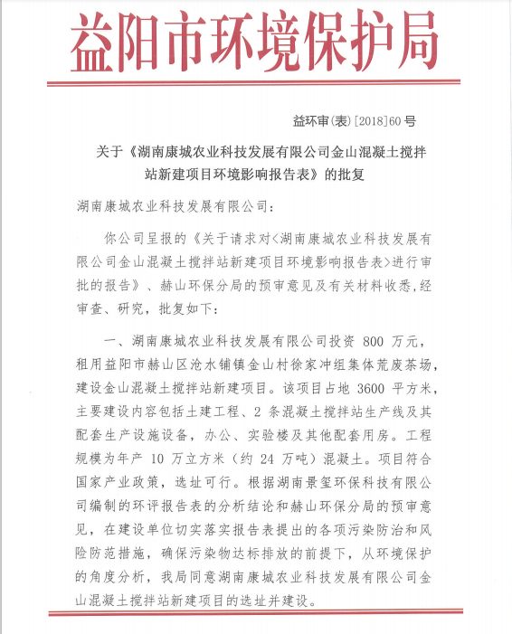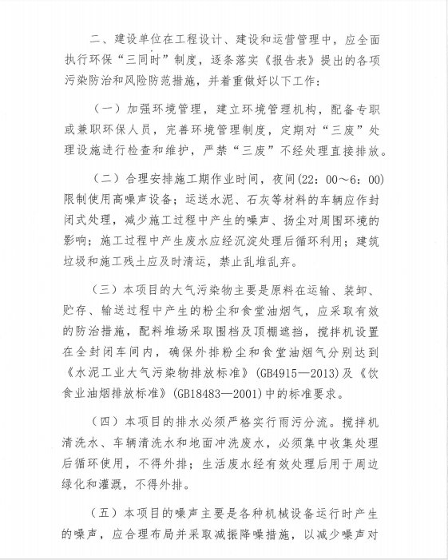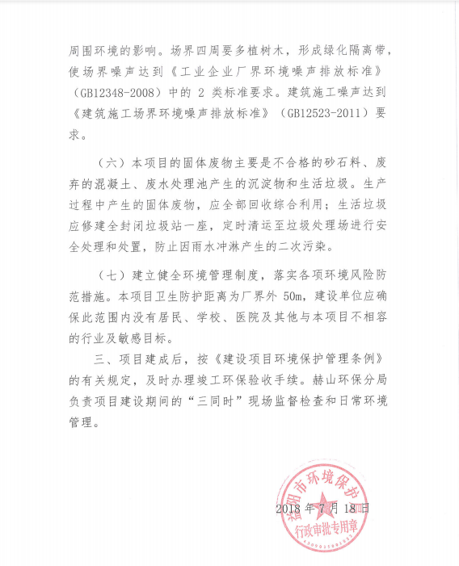

附件2 建设单位营业执照

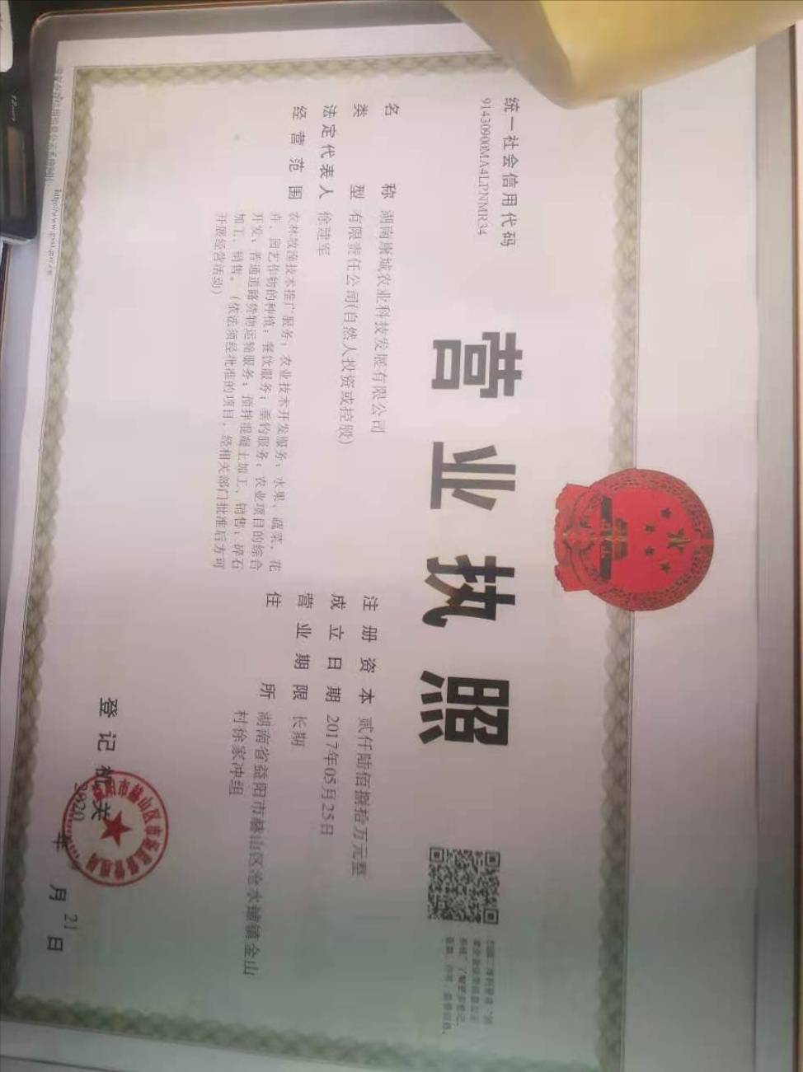

附件3固定污染源排污登记回执
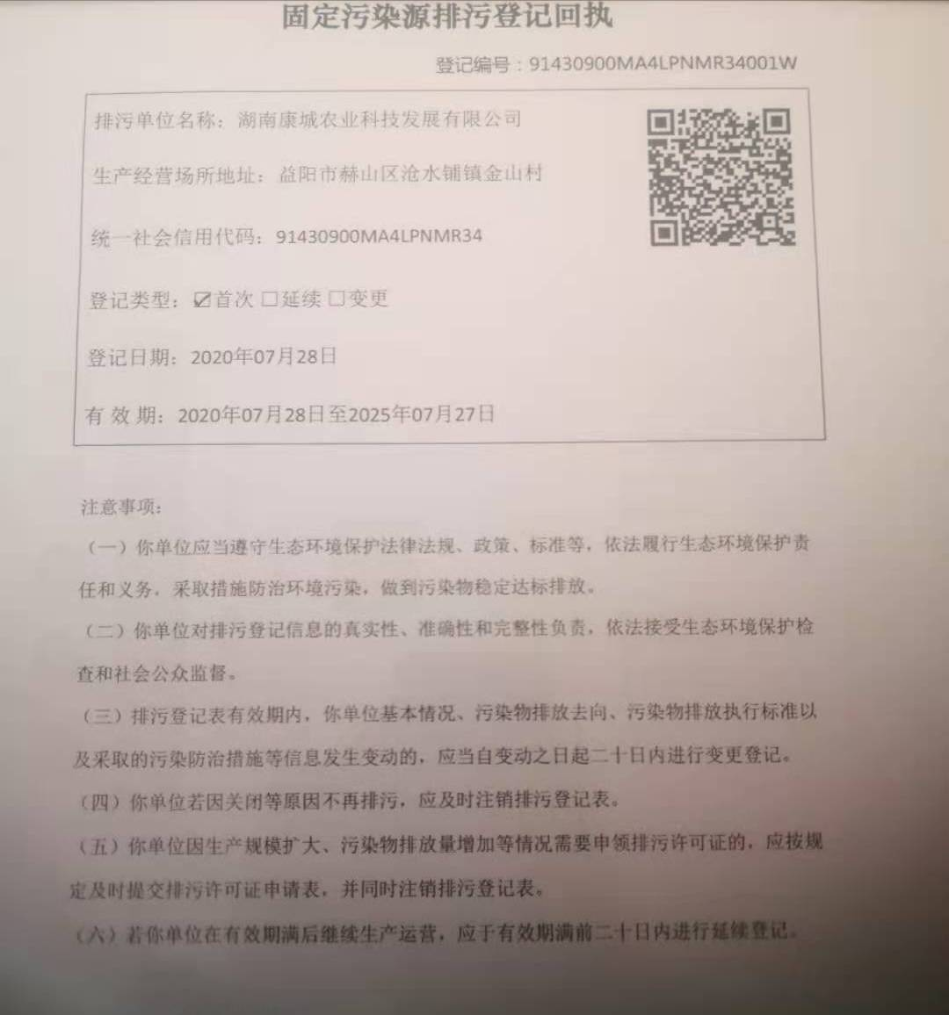

附件4检测报告

附件5验收意见及签到表
湖南康城农业科技发展有限公司

湖南康城农业科技发展有限公司金山混凝土搅拌站新建项目
竣工环境保护验收意见

2020年11月25日，湖南康城农业科技发展有限公司根据《湖南康城农业科技发展有限公司金山混凝土搅拌站新建项目竣工环境保护验收监测报告》并对照《建设项目竣工环境保护验收暂行办法》（国环规环评[2017]4号），严格依照国家有关法律法规、建设项目竣工环境保护验收技术规范/指南、本项目环境影响报告表和审批部门审批决定等要求对本项目进行验收，提出意见如下：
一、工程建设基本情况
（一）建设地点、规模、主要建设内容
建设地点：益阳市赫山区沧水铺镇金山村
产品方案：年产商品混凝土10万立方米
建设内容：总占地面积约3600平方米，建设全封闭车间，设置2套混凝土搅拌机、10个粉料筒仓以及碎石、砂原料堆场，配套建设生活办公区、实验室等公用辅助设施
（二）建设过程及环保审批情况
项目于2018年6月由湖南景玺环保科技有限公司对其进行了环境影响评价，并于2018年7月通过了原益阳市环境保护局的审批（益环审（表）[2018]60号）；项目于2018年9月开工建设，于2020年5月建成并投入试运营。
（三）投资情况
项目实际总投资1600万元，其中环保投资58.6万元，占实际总投资的3.7%。
（四）验收范围
本次验收为本项目竣工环境保护总体验收。
二、工程变动情况
根据相关资料结合现场踏勘，本项目相对环评阶段，主体建设内容基本相同，不涉及《关于印发环评管理中部分行业建设项目重大变动清单的通知》（环办〔2015〕52号）、《关于印发制浆造纸等十四个行业建设项目重大变动清单的通知》（环办环评〔2018〕6号）、《关于印发淀粉等五个行业建设项目重大变动清单的通知》（环办环评函〔2019〕934号）中的重大变更。
三、环境保护设施落实情况
（一）废水
地面、搅拌机和运输车辆清洗废水及初期雨水经二级沉淀池（容积80m³）沉淀处理后回用于生产，不外排；生活污水经化粪池处理后用于周边农林施肥。
（二）废气
搅拌机设置在密闭搅拌仓内，搅拌机进料口处自带除尘器，粉尘通过自带脉冲除尘器处理；粉料罐筒仓顶部均设置呼吸孔并配套脉冲除尘器；原料堆场采取三面围挡的方式防尘，同时对堆场定期洒水降尘降低粉尘影响；运输过程的粉尘使用洒水车降低扬尘。
（三）噪声
通过合理布局、选用低噪声设备，同时采取基础减震、厂房隔声、加强设备维护和保养等措施，降低设备噪声对周围环境的影响。
（四）固体废物
废水处理沉渣经砂石分离机分离后，回用于混凝土生产；生活垃圾分类收集后交由环卫部门统一清运。

四、环境保护设施调试效果
湖南精科检测有限公司于2020年11月2日、3日对项目外排污染物的监测结果表明：
（一）废气
验收监测期间，厂界无组织废气监控点中，颗粒物监测结果均符合《水泥工业大气污染物排放标准》（GB4915-2013）表3中限值要求。
（二）厂界噪声
验收监测期间，厂界四周昼、夜间噪声监测结果满足《工业企业厂界环境噪声排放标准》（GB12348-2008）中3类区标准要求。
五、工程建设对环境的影响
根据项目废气、厂界噪声监测结果，各类污染物均能实现达标排放，废水能得到综合利用，固体废物能得到安全处置。总体而言，工程建设对周边环境的影响可控。
六、验收结论
根据该项目竣工环境保护验收监测报告和现场检查，项目环保手续基本完备，技术资料基本齐全，基本执行了环境影响评价和“三同时”管理制度。验收工作组经认真讨论，认为本项目在环境保护方面符合竣工验收条件，项目通过竣工环境保护验收，可正式投入运行。
七、后续要求
1、加强对物料装卸、堆存、输送过程粉尘的控制，减少粉尘无组织排放。
2、进一步完善厂区生产废水收集管网和雨水截排水沟渠建设，设置足够容积的废水收集沉淀池，确保厂区生产废水全部回用不外排。
3、完善各类环境管理制度、环保标示标牌，加强环保设施的检修、维护，确保各类污染物稳定达标排放。
八、验收人员信息
见附件。

湖南康城农业科技发展有限公司
2020年11月25日

附件6公示截图

附图2 平面布置图

池塘
压滤机
破碎区
洗砂区
原料堆场

进出口
办公区

生产区

堆场
沉淀池
大门
图例
无组织废气
噪声


附图1 项目地理位置

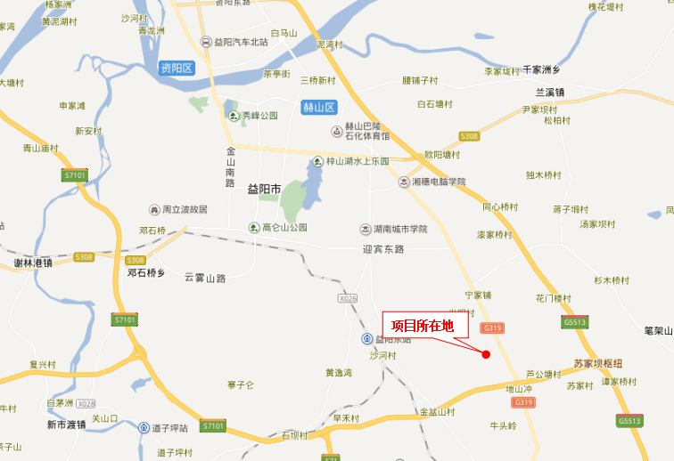

附图3 现场照片
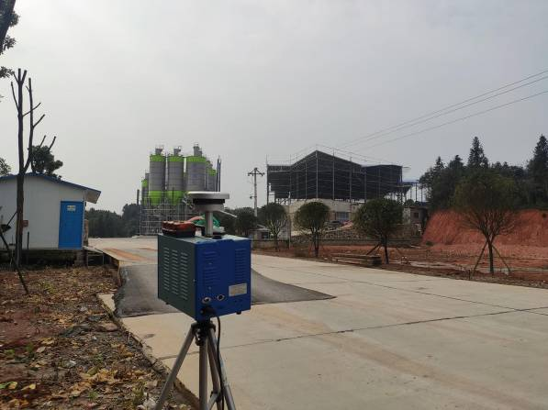 | 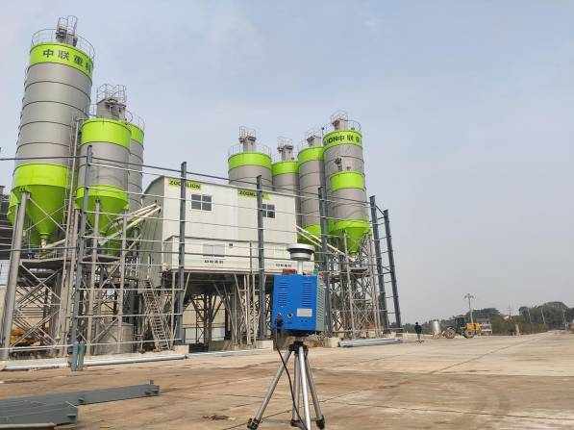
无组织监测点 | 无组织监测点
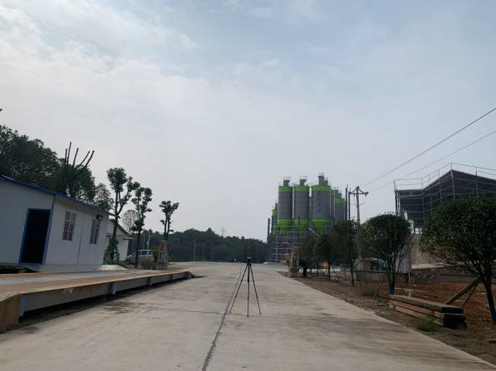 | 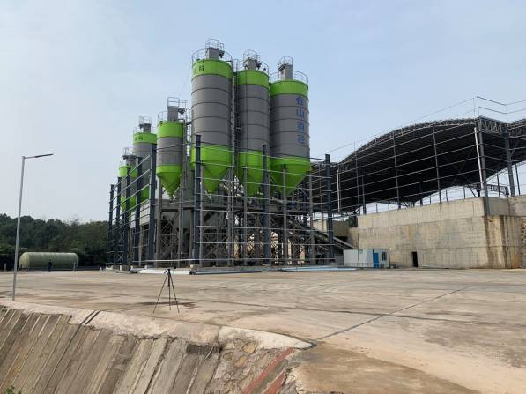
噪声监测点 | 噪声监测点
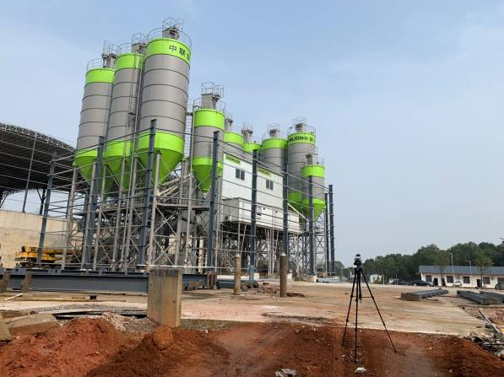 | 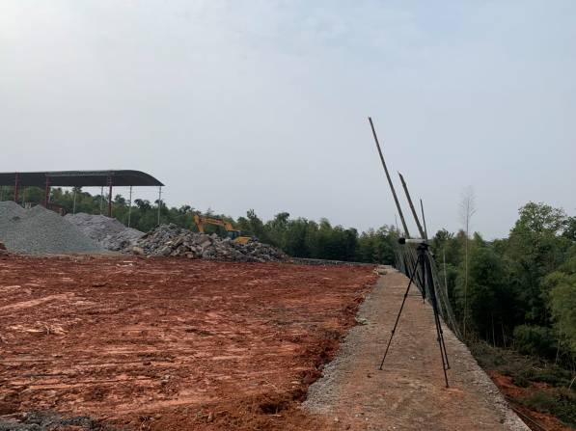
噪声监测点 | 噪声监测点

